

本科毕业设计（论文）
开题报告

论 文 名 称： | 基于DAG的遥感图像任务编排系统的设计与实现
姓 名： | 张潇菡
学 号： | 18373303
学院指导老师： | 沃天宇
企业指导老师： | 无
企业老师单位： | 无

北京航空航天大学软件学院
2021年12月10日

目 录
1 课题背景与意义 1
1.1 课题来源 1
1.2 课题背景与意义 1
1.2.1 课题背景 1
1.2.2 课题意义 2
2 国内外研究现状分析 2
2.1 通用DAG任务调度算法 2
2.1.1 按照被调度对象的任务类型、调度目标分类 2
2.1.2 按照解决问题采用的数学模型分类 2
2.2 特定领域下的DAG任务调度算法 3
3 论文目标、任务与技术方案 3
3.1 论文目标 3
3.2 主要任务 3
3.2.1 构建DAG模型 4
3.2.2 DAG分布式任务编排 4
3.2.3 图像处理结果反馈 5
3.3 拟采取的技术方案 5
3.4 关键问题/难点及解决思路 7
3.4.1 DAG图模型处理 7
3.4.2 DAG任务编排算法 7
3.4.3 分布式文件系统的构建 8
3.5 预期成果 8
4 论文工作计划 8
4.1 论文工作计划 8
4.2 本人工作内容 9
5 主要参考文献 10

课题背景与意义

课题来源
本课题来源于沃天宇老师命题：《遥感图像处理任务编排系统的设计与实现》

课题背景与意义

课题背景
新世纪到来，随着传感器、数据通信、数据通信等相关技术的发展，现代遥感技术已经进入到一个动态、快速、多手段处理观测数据的新阶段。随着遥感技术趋向于多极化、多波段以及多种工作模式结合的方向发展，空间分辨率、辐射分辨率、光谱分辨率、时间分辨率日益提高，采集到的遥感数据量、信息量急剧增长，可获得的对地观测数据每天以TB级的速度飞速增长，遥感技术的发展也趋向于从定性到定量、静态到动态的方向发展。因此遥感技术的应用范围不断扩大，遥感影像数据也朝着高分辨率、多波段的海量数据方向发展^{[4]}。
遥感图像数字处理是利用计算机对遥感图像利用几何校正、物理去噪、光伏矫正、彩色合成等手段对遥感图像进行图像增强以及特征提取的数据处理过程。而通过遥感手段以及多平台的组合，集成一条快速的生产流水线，是遥感手段发展的必然趋势。尽管我国的遥感应用技术已经在不断发展，如何应对任务复杂、海量遥感图像数据，实现实时、自动化、智能化的遥感图像处理系统仍然是遥感领域上一个亟待解决的问题。
图像处理速度问题是目前遥感图像数字处理技术发展的巨大阻力，DAG任务调度正是解决这一问题的关键所在。图像处理步骤可分为一组具有先后依赖关系的任务，DAG有向无环图非常适合用来描述遥感图像数字处理的步骤，通过任务调度，在多个处理单元或多个计算机的系统上协同完成计算流程。针对遥感图像实时性要求高、数据量庞大且操作复杂的特点，DAG任务调度非常适合用来处理庞大的遥感图像。
随着数据的爆炸式增长以及图像数字处理任务复杂多变，仅面向单个处理机的遥感图像处理应用无法满足用户性能和可靠性上的需求，DAG任务调度是解决这一问题的可行的技术手段。因此，建立一个面向DAG的遥感图像处理任务编排系统具有较大的意义。

课题意义
本文旨在利用已有的遥感图像数字处理算法，设计实现面向DAG的遥感图像处理任务编排系统，力求达到操作简易、功能实用、处理性能高等要求，解决因海量遥感图像处理步骤复杂、数据内容高精度而难以进行高效率批量化处理的问题，为人们提供了能有效处理遥感图像的手段。

国内外研究现状分析

通用DAG任务调度算法
在以往的研究中，在多个处理单元上的DAG任务调度被认为是完全NP问题，即完全多项式非确定性问题^{[10]}。自70年代起，学者们已经开始针对特定资源环境研究特定的DAG任务调度模型，而这些DAG算法研究可以针对被调度对象的任务类型、调度目标和解决问题采用的数学模型等分成几个大类。

按照被调度对象的任务类型、调度目标分类
（1）根据用户是否限制调度任务的起始时间，分为有期限约束的DAG调度和无期限限制的DAG调度。有期限DAG调度的解决方案有费用-时间优化i-DAG调度算法^{[11]}、基于切比雪夫方法的时间成本优化调度算法^{[12]}。
（2）根据DAG图的每个节点任务是否能被任意分割进行并行处理，分为Moldable和Unmodable两个类型。迄今诸多知名的算法比如DSC^{[13]}和HEFT^{[14]}算法都属于Unmoldable类型的DAG任务模型，而诸多Modable类型的DAG类型实际是以Unmodable类型的DAG任务模型为基础进行改进，提出解决方案。通常来说针对数据集的处理、Web日志分析等作业属于Modable类型的DAG任务模型，他们的任务能够分成多个小任务并行处理。但Modable类型的DAG任务模型由于现实资源的有限性以及结点粒度问题，实用性效果不好。
（3）根据DAG任务本身大小是否具有随机性，分为随机DAG调度和非随机DAG调度。因执行前DAG形状、结构或者执行时间的不确定性，DAG任务大小也存在随机性。因此，需要根据任务的随机分布或资源状态的分布函数来优化DAG任务调度，同时提出了对随机DAG调度的鲁棒性评价^{[15]}等性能指标。

按照解决问题采用的数学模型分类
（1）Markov决策过程方法。Markov决策过程方法主要应用于有期限限制的DAG模型的费用优化问题。将DAG再进行划分为多个任务区间，如果可以保证每个任务区间在各自的期限限制之前完成，就可以保证整个DAG任务在期限限制之前完成^{[16]}。
（2）渔船、进化等随机搜索类方法。遗传方法借鉴于生物学中遗传过程中“适者生存”的概念，常常用来解决DAG任务调度中的优化组合问题。随机搜索类方法还可以包括进化算法^{[17]}，蚁群算法^{[18]}，粒子群^{[19]}等算法。随机搜索类算法的优点在于适用范围广，缺点在于时间复杂度高。
（3）聚簇方法类：聚簇方法类：聚簇算法的思想是充分利用更多数目的资源来最大程度地减少任务的调度长度。调度开始时，DAG时间为前提进行簇的合并，直到没有任何簇可以合并为止。该类方法一般都是针对目标环境中的资源数目不固定的调度情况。赵卫中等人提出了基于Hadoop的并行k-means算法^{[20]}，实现了计算优化和通信优化。二分K均值聚类算法存在质心选取速度不足的问题,张军伟等人提出以极大距离值作为二分聚类初始质心的思想^{[22]}，获得较为理想的加速比和较高的使用效率。
以上是现有DAG调度模型中一些常见的技术和方法，在衡量DAG调度性能时主要用到的指标有：调度长度最小化、吞吐量最大化、资源利用率在最大化、公平性最大化较好的鲁棒性。同时对着新技术的不断发展，新的调度目标也会互相冲突，需要根据特定的应用任务来进行平衡。

特定领域下的DAG任务调度算法
由于DAG高并发行的特点，将DAG应用于各个领域得到了学术界和产业界越来越多的关注和重视。但对特定领域的DAG任务调度算法研究集中在区块链领域下的研究，对其它领域的探究较少。高政风借鉴了传统区块链的共识思想，提出了基于DAG的分布式账本继承^{[23]}。张震结合工业物联网的特点以及即使确认、设备性能低的需求，提出了应用于工业物联网的主链的DAG式区块链模型，具有支持智能合约、轻节点等重要功能^{[24]}。郭雅琼、宋建新考虑到多媒体服务的多样性和异构性，提出了基于混合DAG的最优任务调度算法研究^{[25]}。
经过广泛调阅，DAG任务编排算法应用于遥感图像处理在国内仍处于空白阶段。因此，如何在遥感图像数字分布式处理的基础上，利用DAG对任务编排进行优化，是一项极具创新性和挑战性的问题。

论文目标、任务与技术方案

论文目标
本文的主要目标是利用DAG任务调度，面向遥感图像处理，设计实现一个分布式任务编排系统。并且提供便捷的可视化操作界面。

主要任务

构建DAG模型
目前DAG模型并没有给广泛的应用于遥感图像任务编排，因此需要构建一个基于遥感图像处理的任务编排的DAG模型，用于分布式处理遥感图像。通过利用节点标识符、算法标识符、下一节点标识符等构建DAG模型，实现任务节点和算法的一一绑定。

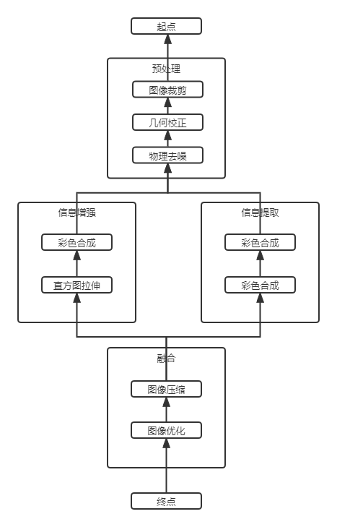
图 3.1 遥感图像DAG图的设计

DAG分布式任务编排
设计面向DAG的分布式遥感图像任务编排的具体实现方案，并从任务指派阶段、遥感图像任务处理阶段、遥感图像传输三个阶段考虑如何优化性能。
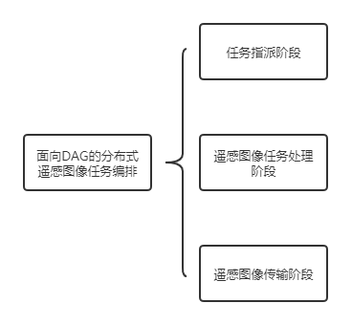
图 3.2 面向DAG的分布式遥感图像任务编排

图像处理结果反馈
对于每个遥感图像，根据图像的大小可进行裁剪得到多个遥感图像，进而得到多个遥感图像处理结果，最终将多个单独的处理结果合并，将总的处理结果合并反馈给用户。同时可以统计处理耗时等信息进行反馈。

拟采取的技术方案
本文综合上述研究内容确定系统架构图如下。
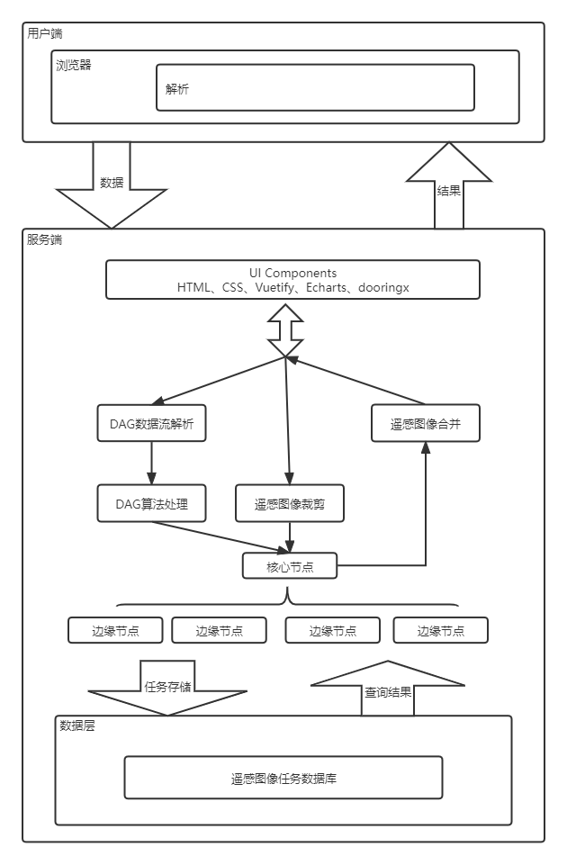
图 3.3 系统架构图
用户在浏览器段利用可视化工具，拖拽图标、连线生成DAG图，主要包括以下三个方面的内容：（1）从遥感图像处理图标库中选取不同的处理步骤，比如彩色合成、几何校正、特征提取等； （2）绘制DAG图，进行连线设计步骤的先后顺序，是否并行处理。同时设置放入起点和终点； （3）如果遥感图像过大，可以设置自动化裁剪操作。
在业务层，对产生的DAG图获取DAG数据流，读取DAG图的每个节点的属性，包括操作类型、起终点属性、下一个节点标识符等，并利用每个节点独一无二的标识符生成DAG图，并存储入Neo4j图数据库。处理器会读取Neo4j图数据库，利用DAG算法把任务均衡到每个边缘节点上，平衡网络流量。系统可以同时启动多个DAG任务，核心节点用来协调调度每个子任务，实现分布式遥感图像任务编排。
在数据层，分布式处理结束后，会将处理结果存储到Neo4j数据库中，并在下一个节点任务开始时读取处理结果。如果遥感图像在处理前经历裁剪，那么在遥感图像任务编排结束后，会把多个DAG任务的结果合并成一个最终的遥感图像，将最终结果反馈给用户端。同时该系统可以统计总处理时长等信息显示在用户端，可以让用户比较不同DAG数据流的处理性能。

关键问题/难点及解决思路

DAG图模型处理
为了更有效地处理DAG遥感图像任务，需要对用户绘制的DAG图进行预处理。用户绘制的是流程图，首先要将流程图箭头反向改成DAG图。针对有起始任务的DAG任务编排图，获取依赖关系路径；根据所述依赖关系路径，对该DAG任务编排图进行剪枝处理，除去与依赖关系路径无关的边，除去孤立节点，除去孤立的图，减少DAG任务编排图中的干扰因素，进一步精简，更快更合理的进行图像处理。

DAG任务编排算法
DAG是由依赖路径组成，但多个互不依赖的节点可以在多个处理器上并发处理。针对遥感图像处理各个算法费用不同的特点，为了有效的进行遥感图像任务处理，可以采用费用-时间优化的DAG调度算法，让计算量大的集合先使用合适且便宜的资源，减少作业的计算开销；同时尽量保证任务传输频繁的作业可以在较少的资源上运行，节省通信开销^{[11]}。同时现有诸多可行DAG算法实现了任务的高效调度，但没有考虑到结点发生故障时的任务失败情况，利用任务重调度子算法DaGTR-N^{[21]}可以有效找出所有受故障影响的子任务，并调度到其他正常运行的服务器上运行，降低所有受影响任务的响应延迟。

分布式文件系统的构建
Hadoop系统具有原生的成熟的分布式文件系统HDFS，适合大规模数据集上的应用，具有高度容错、高吞吐量的优点。采用Hadoop的分布式文件系统作为存储平台，并对比其他主流的遥感图像处处方案，在Hadoop文件系统的基础上，针对于海量的遥感图像数据存储，引入一些优良改进机制^{[9]}。针对HDFS不易于存储小文件的不足，提出了小文件合并和客户端缓存等策略^{[8]}，构建适用于遥感图像数据存储的分布式文件系统。

预期成果
本课题预期成果包括：面向DAG的遥感图像任务编排系统一套以及相应的系统文档，包括：系统开发文档一篇、系统需求分析文档、系统详细设计文档、系统测试文档一篇、用户使用说明一篇。

论文工作计划

论文工作计划
表 4.1 论文工作计划
工作阶段 | 计划工作内容 | 时间
明确概念体系阶段 | 明确概念体系，做文献综述与论文累积，了解并总结现有知识图谱分布式查询的实现方法。 | 2021年11月23日~2021年12月6日
开题阶段 | 研究现状，明确任务和技术方案，撰写开题报告以及答辩PPT。 | 2021年12月6日~2020年12月14日
前期准备阶段 | 学习所需的Springboot技术， 并基于Neo4j图数据库，设计遥感图像任务数据库，完成实验环境的搭建。 | 2020年12月15日~2021年12月23日
系统的分析与设计 | 进行系统需求分析，并完成对DAG图模型处理、DAG任务编排算法、分布式文件系统的构建详细设计。 | 2020年12月24日~2022年1月6日
系统的实现 | 完成系统的编码工作 | 2022年1月7日~2022年3月1日
中期阶段 | 总结前期工作，撰写中期报告以及答辩PPT。 | 2022年3月2日~2022年3月15日
系统的测试 | 完成交互式可视化界面的设计与实现以及系统测试。 | 2022年3月16日~2022年4月6日
最终答辩阶段 | 工作收尾，进行系统的最后完善，撰写论文以及答辩PPT。 | 2022年4月7日~2022年5月5日

本人工作内容
表 4.2 本人工作内容
工作内容 | 本人所占份额 | 计划完成时间
论文选题 | 100% | 已完成
明确概念体系 | 100% | 已完成
论文开题 | 100% | 已完成
前期准备 | 100% | 2021年12月23日
DAG图模型处理 | 100% | 2022年1月17日
DAG任务编排算法 | 100% | 2022年2月17日
分布式文件系统的构建 | 100% | 2022年3月1日
中期检查 | 100% | 2022年3月15日
交互式可视化界面 | 100% | 2022年3月30日
系统测试 | 100% | 2022年4月6日
论文撰写 | 100% | 2022年4月15日
最终答辩 | 100% | 2022年5月5日

主要参考文献
[1]汤国安，张友顺，刘咏梅，谢元礼，杨昕，刘爱利．《遥感数字图像处理》．北京：科学出版社，2004：9-9
[2]张慧.可视化技术在遥感图像处理系统中的应用[J].信息与电脑(理论版),2021,33(01):4-5.
[3]李军,周月琴.可视化技术在遥感图像处理系统中的应用[J].测绘通报,1998(08):12-15.
[4]常志明. 遥感图像并行算法的研究及其网格服务的实现[D].国防科学技术大学,2004.
[5]顾荣,严金双,杨晓亮,袁春风,黄宜华.Hadoop MapReduce短作业执行性能优化[J].计算机研究与发展,2014,51(06):1270-1280.
[6]宋杰,徐澍,郭朝鹏,鲍玉斌,于戈.一种优化MapReduce系统能耗的任务分发算法[J].计算机学报,2016,39(02):323-338.
[7]廖彬,张陶,于炯,尹路通,郭刚,国冰磊.MapReduce能耗建模及优化分析[J].计算机研究与发展,2016,53(09):2107-2131.
[8]张丹. HDFS中文件存储优化的相关技术研究[D].南京师范大学,2013.
[9]陈时远. 基于HDFS的分布式海量遥感影像数据存储技术研究[D].中国科学院大学(工程管理与信息技术学院),2013.
[10]Jian Ming Shen,You Ming Sian. Cloud Based Hybrid Evolution Algorithm for NP-Complete Pattern in Nurse Scheduling Problem[J]. International Journal of Innovation, Management and Technology,2016:
[11]高承实,付江柳,戴青.网格计算环境下费用-时间优化i-DAG调度算法[J].计算机工程,2007(24):37-40.
[12]覃营晟. 基于云的任务调度成本优化研究[D].厦门大学,2019.
[13]TaoY,ACGerasoulis. DSC:Scheduling parallel tasks on an unbounded number of processors[J].IEEE transactions on Parallel and Distributed Systems,1994,5 (9):951-9 67
[14]Haluk Topcuoglu,Salim Hariri,Min-You Wu. Performance-Effective and Low-Complexity Task Scheduling for Heterogeneous Computing.[J]. IEEE Trans. Parallel Distrib. Syst.,2002,13(3):
[15]Canon, L.-C.,Jeannot, E.. Evaluation and Optimization of the Robustness of DAG Schedules in Heterogeneous Environments[J]. IEEE Transactions on Parallel and Distributed Systems: A Publication of the IEEE Computer Society,2010,21(4):
[16]Ming Mao,Humphrey M.Auto-scaling to minimize cost and meet application deadlines in cloud workflows[C]//Proc of the International Conference High Performance Computing, Networking,Storage and Analysis(SC),2011:1-12.
[17]任钢. 基于进化算法的多处理机任务调度器研究[D].中国科学院研究生院（计算技术研究所）,2001.
[18]华丹. 基于QoS的蚁群优化在网格资源调度中的研究[D].南京信息工程大学,2011.
[19]支成秀. 基于离散粒子群优化算法的网格任务调度方法[D].广西大学,2007.
[20]赵卫中,马慧芳,傅燕翔,史忠植.基于云计算平台Hadoop的并行k-means聚类算法设计研究[J].计算机科学,2011,38(10):166-168+176.
[21]蔡凌峰,魏祥麟,邢长友,邹霞,张国敏.故障场景下的边缘计算DAG任务重调度方法[J].计算机科学,2021,48(10):334-342.
[22]张军伟,王念滨,黄少滨,蔄世明.二分K均值聚类算法优化及并行化研究[J].计算机工程,2011,37(17):23-25.
[23]高政风,郑继来,汤舒扬,龙宇,刘志强,刘振,谷大武.基于DAG的分布式账本共识机制研究[J].软件学报,2020,31(04):1124-1142.DOI:10.13328/j.cnki.jos.005982.
[24]张震.应用于工业物联网的DAG区块链模型[J].现代计算机,2020(10):3-6+12.
[25][1]郭雅琼,宋建新.云中多媒体应用中基于混合DAG的最优任务调度研究[J].计算机科学,2015,42(S2):413-416.

